Tutoriel – Techniques de mesure
Les expériences en laboratoire nécessitent la prise de mesures qui varient selon le genre d’expérience. Certaines techniques de mesures de base sont communes à plusieurs expériences. Les notes qui suivent sont un guide pratique pour l’usage approprié d’instruments simples ainsi qu’une introduction aux bonnes techniques de mesures.

Mesure de la masse
Nous utilisons les balances électroniques précise à $±1$ sur le dernier chiffre affiché ($±0.1$g). Assurez-vous de mettre la balance au niveau et de faire la mise à zéro avant de les utiliser.

Mesure du temps
Les mesures de temps sont effectuées avec un chronomètre électronique précis au 1/100 de seconde. On doit ajouter une incertitude de 0,2 à 0,5 seconde pour tout intervalle de temps chronométré à cause du temps de réaction de l’expérimentateur. Pour diminuer l’incertitude sur une période d’oscillation, on mesurera plusieurs périodes (e.g, mesurer le temps de 100 périodes au lieu de 1 période).

Exemple: Période d’oscillation d’un système masse-ressort
- Prendre un point de repère pour le chronométrage, point que le système oscillant traversera à l’aller, au retour, puis de nouveau à l’aller pour compter une oscillation complète.
- Ne pas prendre les extrémités d’une oscillation comme points de repère, car l’amplitude diminue avec le temps.
- Le nombre total d’oscillations à mesurer dépend de la précision requise.
- Vous devriez faire au moins deux mesures indépendantes afin de vérifier si elles concordent.
- Avant de démarrer le chronomètre, ajustez-vous au rythme de l’oscillation.
- Lorsque vous commencez à compter, le compte est à zéro, car aucune oscillation n’est encore complétée.

Lecture d’une échelle

La règle générale
Lors de la lecture d’une valeur sur une échelle (mesurer une position le long d’une règle ou un volume à l’aide d’un cylindre gradué), la lecture correspond à la division la plus rapprochée et l’erreur de lecture est donnée par la moitié de la plus petite division de l’échelle.

Les exceptions
Il y a deux exceptions à la règle générale mentionnée plus haut:
- Si l’espace entre les divisions de l’échelle est trop petit, l’erreur sur la lecture peut alors être augmentée à la plus petite division.
- Si l’espace entre les divisions de l’échelle est grand, la position de la lecture et son incertitude peuvent alors être estimées à des valeurs plus raisonnables.

Exemples
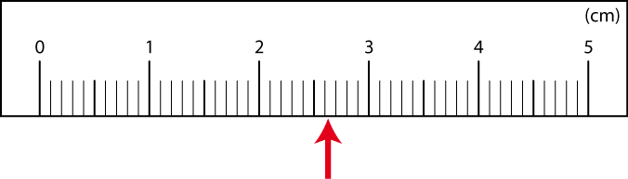 | La règle générale: la position indiquée par la flèche se situe entre 2.6 cm et 2.7 cm. Elle est plus près de 2.6 cm alors la lecture finale est $(2.60±0.05)$cm.
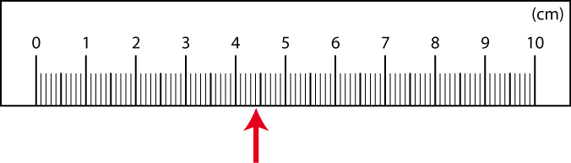 | La première exception: la division la plus rapprochée de la flèche est celle de 4.4 cm mais l’espace entre les divisions est très petit. Il est difficile de déterminer si la position se situe entre 4.3 cm et 4.4 cm ou entre 4.4 cm et 4.5 cm. La lecture finale est alors $(4.4±0.1)$cm.
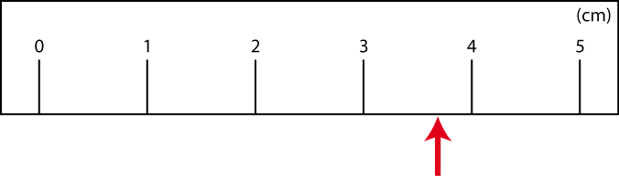 | La seconde exception il serait déraisonnable de dire que la flèche se situe à$(4.0±0.5)$cm tel que le suggère la règle générale. Dans ce cas, il serait acceptable d’estimer que la flèche se situe à $(3.7±0.2)$cm même si la plus petite division est de 1 cm.

Mesures de longueur
Dans les laboratoires élémentaires, les longueurs à mesurer peuvent varier entre une fraction de millimètre à plusieurs mètres. Selon la longueur à mesurer, on utilise un instrument différent, adapté aux circonstances.

Le mètre ou la règle
Pour des distances supérieures à 10cm, le mètre ou la règle sont très utiles. Le mètre est divisé en 1000 parties. Ces divisions millimétriques sont fiables à $±$0.5mm (moitié de la plus petite division) pour chaque lecture si on fait attention d’éviter l’erreur due à la parallaxe. Lorsque vous mesurez la longueur d’un objet, les positions des deux extrémités de l’objet doivent être évaluées sur l’échelle du mètre et l’erreur sur la mesure de la longueur devient $±$0.7mm (en utilisant la propagation des incertitudes).

La Figure 1 présente un exemple de mesure de longueur d’un objet à l’aide d’une règle. Les extrémités de l’objet se situent à 0.20cm et 4.10cm avec une incertitude de $±$0.05cm alors que la longueur totale de l’objet est donnée par $L=(4.10±0.05)$cm$- (0.20±0.05)$cm$=(3.90±0.07)cm$.

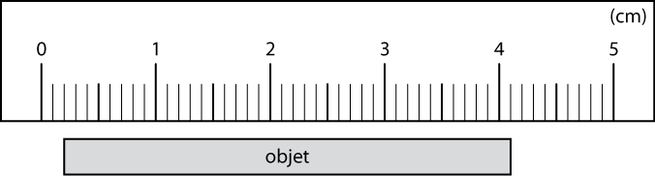

Figure 1 – Exemple de mesure de longueur en utilisant une règle.

Le pied à coulisse
Pour des distances comprises entre environ 1cm et 10cm, on utilise un pied à coulisse muni d’un vernier (ou tout autre appareil, tel un microscope comparateur également muni d’un vernier). Le vernier consiste en une petite règle se déplaçant le long d’une règle principale et permet l’interpolation entre les plus petites divisions de l’échelle principale (voir la Figure 2).

En général, 10 petites divisions sur le vernier ont la même longueur que 9 petites divisions sur la règle principale. Chaque division du vernier équivaut donc à neuf dixièmes (0,9) d’une division sur la règle principale. Certains verniers sont divisés en 20 parties au lieu de 10 et fonctionnent exactement de la même façon (voir Figure 2).

Ainsi, si on déplace le vernier de 0,1 unité vers la droite, la marque du 1 sur le vernier coïncidera exactement avec la marque du 1 sur l’échelle principale. Dans l’exemple de la Figure 2, le vernier a été déplacé de 7 divisions plus une fraction. Puisque la marque du 3,5 est alignée avec une division du dessous, on déduit que le vernier est déplacé de 7,35 divisions.

Il est important de vérifier s’il y a une correction au zéro à faire. Assurez-vous que la distance indiquée est nulle lorsque les mâchoires sont refermées; si ce n’est pas le cas, corrigez tous vos résultats en fonction de ce défaut. Si le pied à coulisse est bien remis à zéro, l’erreur sur la lecture correspond à sa plus petite division ($±$0.05mm dans le cas présenté à la Figure 2).

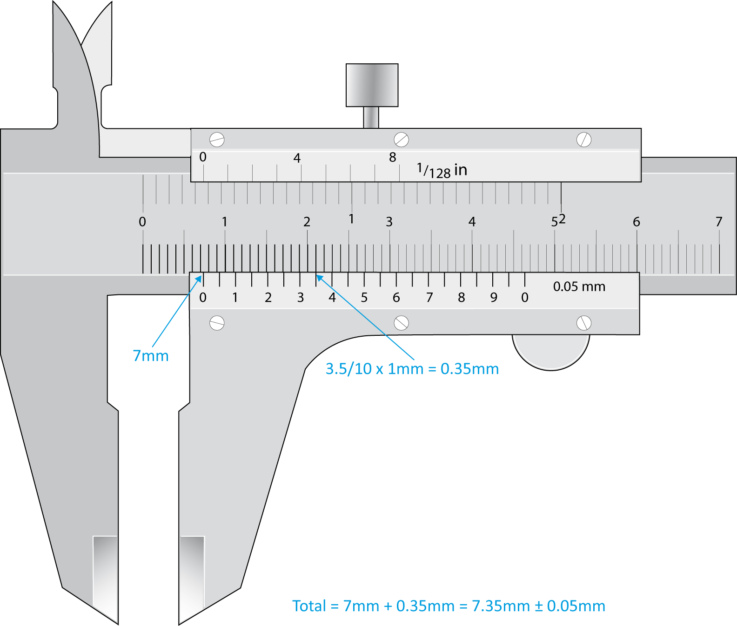

Figure 2 – Un pied à coulisse dont les 20 divisions du vernier couvrent la même distance
que 39 divisions de l’échelle principale.

Le micromètre
Le micromètre sert à mesurer des objets suffisamment petits pour être insérés entre ses mâchoires, ce qui correspond habituellement à 25mm au maximum. Le micromètre a une précision d’environ 0,01 mm comparé à 0,05 mm pour le pied à coulisse.

Deux tours complets du tambour produisent un déplacement linéaire de l’axe de 1mm (voir la Figure 3). Puisque le périmètre du tambour est divisé en 50 parties égales, chaque division correspond à un déplacement linéaire de 0,01mm. Le déplacement linéaire est déduit à l’aide de l’échelle allant de 0 à 25mm par pas de 5mm indiquée sur la chemise. Le rochet sert à limiter la pression sur l’objet à mesurer. Le zéro devrait être vérifié et noté avant de prendre des mesures.

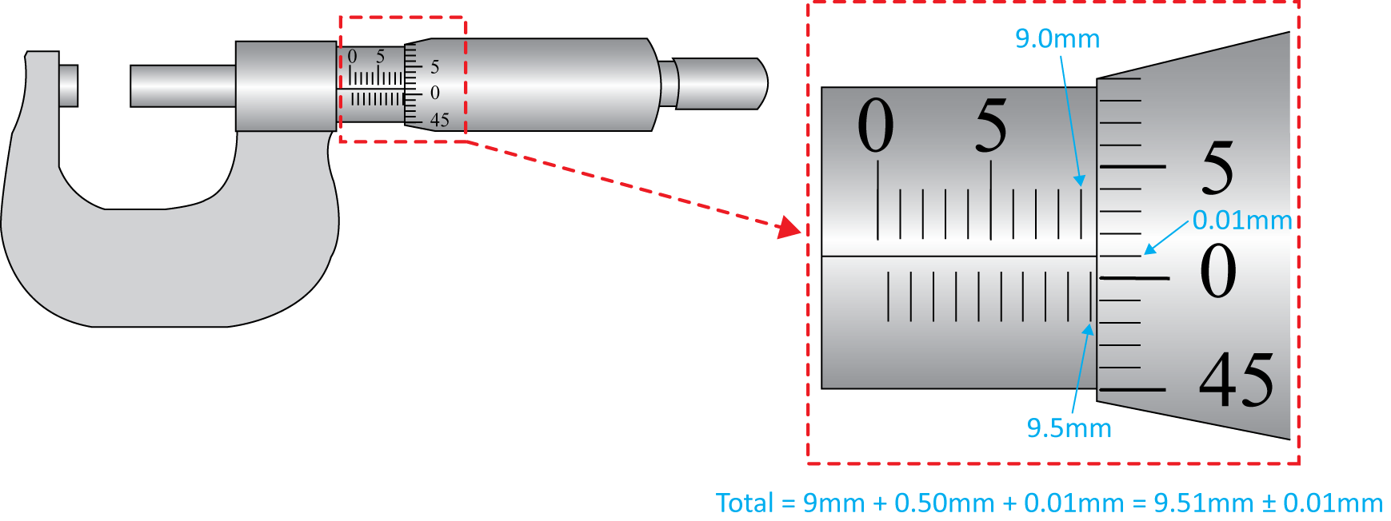

Figure 3 – Le micromètre. Deux tours complets du tambour produisent un déplacement linéaire de l’axe de 1mm.

